Analisis Sentimen Program Makanan Bergizi Gratis Menggunakan Algoritman Naive Bayes
Miftahul rifqiª, Abrezal Satrio Abimanyu^{b}, SItti Rahmah Jabir^{c}
Universitas Muslim Indonesia, Makassar, Indonesia
ª13020220214@umi.ac.id; ^{b}13020220086@umi.aac.id; ^{c}sittirahmahjabir@umi.ac.id
Received: xx xx xxxx | Revised: xx xx xxxx | Accepted: xx xx xxxx | Published: xx xx xxxx
Abstrak
Program Makanan Bergizi Gratis (MBG) merupakan salah satu program pemerintah yang bertujuan meningkatkan kualitas gizi masyarakat, khususnya peserta didik, serta mendukung peningkatan kualitas sumber daya manusia di Indonesia. Program ini menimbulkan berbagai tanggapan dari masyarakat yang tersebar di media sosial, sehingga diperlukan analisis sentimen untuk mengetahui kecenderungan opini publik terhadap pelaksanaan program tersebut. Penelitian ini bertujuan untuk menganalisis sentimen masyarakat terhadap Program Makanan Bergizi Gratis menggunakan algoritma Naïve Bayes. Data penelitian diperoleh dari transkrip video YouTube yang membahas Program Makanan Bergizi Gratis. Tahapan penelitian meliputi pengumpulan data, pra-pemrosesan teks yang terdiri atas case folding, tokenizing, stopword removal, dan stemming, kemudian dilakukan pelabelan sentimen, ekstraksi fitur menggunakan Term Frequency–Inverse Document Frequency (TF-IDF), serta proses klasifikasi menggunakan algoritma Naïve Bayes. Hasil penelitian menunjukkan bahwa sentimen netral mendominasi data, yang mengindikasikan bahwa sebagian besar pembahasan lebih berfokus pada penyampaian informasi mengenai kebijakan dan implementasi program dibandingkan penyampaian opini yang bersifat emosional. Evaluasi model menunjukkan bahwa algoritma Naïve Bayes mampu memberikan performa klasifikasi yang baik dengan nilai akurasi sebesar 88,20%, presisi sebesar 89,34%, recall sebesar 88,20%, dan F1-score sebesar 84,73%. Berdasarkan hasil tersebut, dapat disimpulkan bahwa algoritma Naïve Bayes efektif digunakan untuk menganalisis sentimen masyarakat terhadap Program Makanan Bergizi Gratis serta dapat menjadi salah satu metode pendukung dalam mengevaluasi persepsi publik terhadap kebijakan pemerintah.

Kata kunci: Analisis sentimen, Naïve bayes, MBG, Makanan Bergizi Gratis, Machine Learning
Pendahuluan
Program Makanan Bergizi Gratis (MBG) merupakan salah satu program prioritas pemerintah yang bertujuan meningkatkan kualitas gizi masyarakat, khususnya peserta didik pada berbagai jenjang pendidikan. Program ini dirancang sebagai bentuk bantuan pangan berupa penyediaan makanan bergizi kepada kelompok sasaran, seperti siswa sekolah, ibu hamil, ibu menyusui, dan kelompok rentan lainnya. Pelaksanaan Program Makanan Bergizi Gratis secara resmi dimulai pada tahun 2025 sebagai bagian dari realisasi komitmen pemerintahan Presiden Prabowo Subianto dan Wakil Presiden Gibran Rakabuming Raka periode 2024–2029. Program ini bertujuan untuk mengurangi angka stunting, meningkatkan kualitas kesehatan masyarakat, serta mendukung pembangunan sumber daya manusia Indonesia yang lebih berkualitas.
Pelaksanaan Program Makanan Bergizi Gratis memperoleh perhatian yang luas dari masyarakat. Berbagai tanggapan muncul melalui media sosial, mulai dari dukungan terhadap manfaat program, kritik mengenai mekanisme pelaksanaan, hingga komentar yang bersifat netral. Keberagaman opini tersebut mencerminkan bagaimana masyarakat menilai kebijakan pemerintah berdasarkan pengalaman, informasi, maupun sudut pandang masing-masing. Oleh karena itu, diperlukan suatu pendekatan yang mampu mengidentifikasi dan mengelompokkan opini masyarakat secara sistematis sehingga dapat memberikan gambaran mengenai persepsi publik terhadap program tersebut.
Salah satu pendekatan yang banyak digunakan untuk mengolah opini masyarakat adalah analisis sentimen (sentiment analysis). Analisis sentimen merupakan bagian dari text mining atau opinion mining yang bertujuan mengidentifikasi, mengekstraksi, serta mengklasifikasikan opini, emosi, maupun sikap yang terdapat dalam data berbentuk teks [1] . Melalui analisis sentimen, data yang berasal dari komentar atau transkrip media sosial dapat dikategorikan ke dalam sentimen positif, negatif, maupun netral. Informasi tersebut dapat dimanfaatkan untuk mengetahui kecenderungan opini masyarakat terhadap suatu isu atau kebijakan tertentu, termasuk Program Makanan Bergizi Gratis.[2]
Media sosial menjadi salah satu sumber data yang sangat potensial dalam penelitian analisis sentimen karena mampu merepresentasikan opini masyarakat secara langsung. Salah satu platform yang banyak digunakan adalah YouTube. Selain berfungsi sebagai media berbagi video, YouTube juga menyediakan berbagai konten yang membahas isu-isu publik serta memungkinkan pengguna menyampaikan pendapat, kritik, saran, maupun apresiasi terhadap suatu kebijakan. Tingginya jumlah pengguna YouTube di Indonesia menjadikan platform ini sebagai sumber data yang relevan untuk mengamati persepsi masyarakat terhadap Program Makanan Bergizi Gratis [3].
Beragam tanggapan yang muncul terhadap Program Makanan Bergizi Gratis menunjukkan bahwa kebijakan ini menjadi salah satu topik yang banyak diperbincangkan di ruang digital. Sebagian masyarakat memberikan apresiasi terhadap tujuan program dalam meningkatkan kualitas gizi dan kesehatan masyarakat. Di sisi lain, terdapat pula pendapat yang menyoroti aspek pelaksanaan, pengelolaan anggaran, pemerataan distribusi, serta efektivitas program. Kondisi tersebut menghasilkan data teks dalam jumlah yang besar sehingga diperlukan metode komputasi yang mampu melakukan klasifikasi opini secara otomatis, cepat, dan akurat.
Salah satu algoritma yang banyak diterapkan dalam analisis sentimen adalah Naïve Bayes [4] . Algoritma ini merupakan metode klasifikasi berbasis probabilitas yang bekerja berdasarkan Teorema Bayes dengan asumsi bahwa setiap fitur bersifat independen terhadap fitur lainnya. Naïve Bayes memiliki beberapa keunggulan, antara lain proses komputasi yang cepat, implementasi yang sederhana, kebutuhan data pelatihan yang relatif sedikit, serta mampu menghasilkan tingkat akurasi yang baik dalam proses klasifikasi teks [5] [6] [7] . Oleh karena itu, algoritma ini banyak digunakan dalam berbagai penelitian analisis sentimen pada media sosial.
Berdasarkan uraian tersebut, penelitian ini bertujuan untuk menganalisis sentimen masyarakat terhadap Program Makanan Bergizi Gratis menggunakan algoritma Naïve Bayes dengan memanfaatkan data yang diperoleh dari transkrip video YouTube. Tahapan penelitian meliputi pengumpulan data, preprocessing teks, ekstraksi fitur menggunakan TF-IDF, serta proses klasifikasi menggunakan algoritma Naïve Bayes. Hasil penelitian diharapkan dapat memberikan gambaran mengenai kecenderungan opini masyarakat terhadap Program Makanan Bergizi Gratis serta menjadi bahan evaluasi bagi pemerintah dalam memahami persepsi publik terhadap kebijakan yang telah diterapkan. Selain itu, penelitian ini diharapkan dapat menjadi referensi bagi penelitian selanjutnya yang berkaitan dengan analisis sentimen menggunakan metode klasifikasi pada data media sosial [8][9] .
Metode
Penelitian ini menggunakan pendekatan analisis sentimen menggunakan algoritma Naïve Bayes untuk mengkaji persepsi publik terhadap Program Makanan Bergizi Gratis (MBG) Pemerintah Republik Indonesia untuk periode presiden 2024-2029. Penelitian dibagi menjadi dua tahap utama: pengumpulan data dan pengolahan data. Tahapan penelitian dijelaskan sebagai berikut[10].
- Pengambilan Data
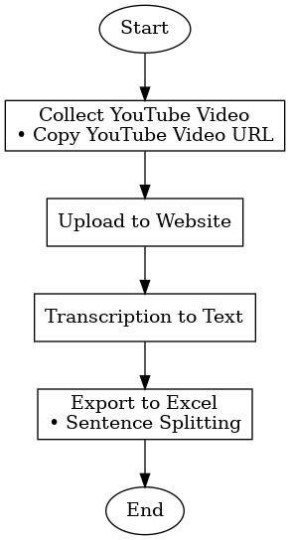
Gambar. 1. Pengambilan Data
- Pengambilan data berupa video melalui platform youtube.
Tahap pertama pengumpulan data melibatkan pemilihan video YouTube yang relevan dengan Program Makanan Bergizi Gratis yang diinisiasi oleh Pemerintah Republik Indonesia. Sampel penelitian terdiri dari video YouTube yang secara khusus membahas Program Makanan Bergizi Gratis selama pemerintahan presiden 2024–2029. Seleksi video didasarkan pada kriteria inklusi, yaitu: penggunaan bahasa Indonesia, adanya diskusi, penjelasan, atau laporan terkait program, dan publikasi dalam jangka waktu yang relevan dengan tujuan penelitian. Pencarian dilakukan menggunakan kata kunci terstruktur (misalnya, "program makanan bergizi gratis", "makanan bergizi pemerintah 2024", dan istilah terkait). Metadata dasar, termasuk konten video, tautan URL, nama saluran, dan judul, direkam untuk setiap video yang dipilih [11].
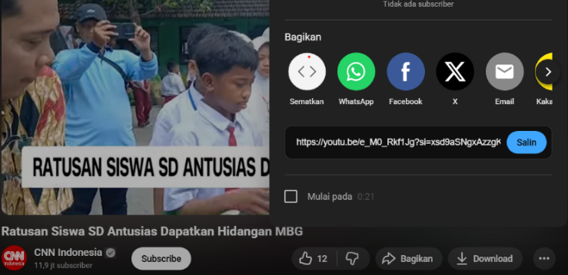
Gambar 2. Video Youtube
- Otomatisasi transkrip.
Setelah video diperoleh, file video atau URL diunggah ke platform transkripsi otomatis berbasis kecerdasan buatan. Situs web transkripsi dipilih karena kemampuannya untuk mengubah audio menjadi teks dengan cepat dan efisien. Proses pengunggahan ini bertujuan untuk menghasilkan output transkripsi lengkap yang dapat digunakan sebagai input untuk analisis sentimen. Platform transkripsi juga menyediakan fitur konfigurasi bahasa, memungkinkan para peneliti untuk memastikan bahwa transkripsi dilakukan dalam bahasa Indonesia. Pada tahap ini, audio dari video diproses oleh sistem transkripsi untuk menghasilkan teks secara otomatis. Transkrip yang dihasilkan kemudian ditinjau dan direvisi bila perlu untuk memperbaiki kesalahan ejaan, salah pengucapan, atau jeda yang tidak relevan. Proses transkripsi ini menghasilkan kumpulan teks naratif yang mewakili keseluruhan konten video. Teks-teks ini berfungsi sebagai dasar untuk prapemrosesan, pelabelan sentimen, dan klasifikasi Naive Bayes.
- Ekspor ke Excel.
Setelah proses transkripsi selesai, teks diekspor ke format Excel (.xlsx) untuk memfasilitasi pemrosesan data lebih lanjut. Setiap baris dalam file Excel berisi kalimat atau paragraf yang diekstrak dari hasil transkripsi. Format Excel dipilih karena kompatibilitasnya dengan Python, terutama melalui penggunaan perpustakaan seperti panda, yang memungkinkan pembacaan dan pemrosesan data tabel yang efisien. File ini kemudian digunakan sebagai input untuk tahap prapemrosesan dan klasifikasi di Visual Studio Code. Tahap selanjutnya melibatkan pemisahan kalimat dari data yang ditranskripsi yang telah diekspor ke format Excel. Dalam kondisi awal, satu baris data dapat berisi beberapa kalimat atau pernyataan dengan makna kontekstual yang berbeda, yang berpotensi mencakup lebih dari satu kecenderungan sentimen dalam satu unit teks. Oleh karena itu, pemisahan kalimat diterapkan untuk memisahkan teks menjadi kalimat individual yang lebih spesifik dan mewakili satu makna kontekstual. Proses ini bertujuan untuk mengurangi ambiguitas sentimen, meningkatkan akurasi proses pelabelan, dan membantu algoritma klasifikasi dalam mengidentifikasi pola kata yang lebih konsisten. Dengan membagi data menjadi kalimat yang lebih pendek dan lebih fokus, kumpulan data menjadi lebih terstruktur dan representatif, sehingga mendukung peningkatan kinerja model analisis sentimen berbasis Naïve Bayes[12].

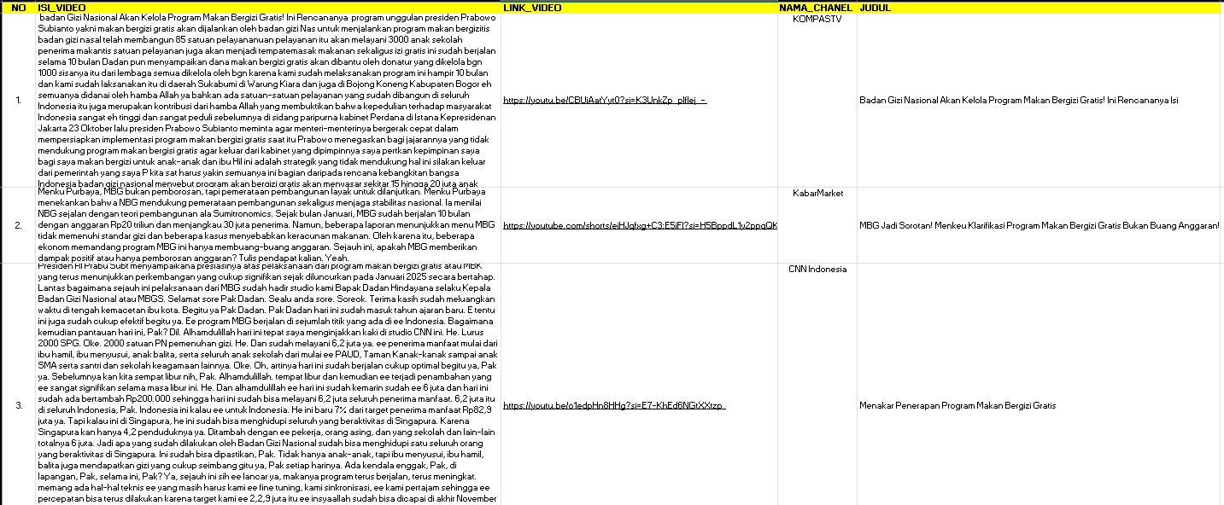
Gambar 3. Hasil ekspor ke excel
- Pemrosesan data
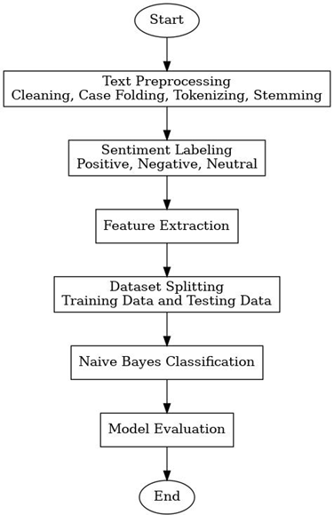
Gambar 4. Alur pemrosesan data
- Pemrosesan teks
Pra-pemrosesan adalah tahap awal yang dilakukan untuk membersihkan data dengan menghapus kata atau segmen yang tidak relevan dari transkrip video YouTube, serta elemen tekstual lainnya yang tidak berkontribusi secara signifikan pada analisis. Tahap ini disesuaikan dengan bentuk dan karakteristik data yang diperoleh dari proses pengumpulan video dan transkripsi. Pada prinsipnya, preprocessing merupakan komponen teknik data mining yang bertujuan untuk mengubah data mentah menjadi format yang lebih terstruktur sehingga dapat diproses dengan lebih efektif. Dalam penelitian ini, proses pra-pemrosesan melibatkan beberapa langkah, termasuk penghapusan tanda baca (Hapus tanda baca), penghapusan semua karakter numerik (menghapus semua angka), diikuti oleh tahapan pemrosesan teks berikutnya lainnya[13]
- Pembersihan : menghapus URL, angka, dan karakter non-alfabet;
- Lipat Kasus : Tahapan normalisasi konten transkrip video youtube menjadi huruf non-kapital.
- Tokenisasi : mengurangi kata atau mengubah kata standar menjadi non-standar.
- Pemberantasan : Tahap mengubah kata yang memiliki akhiran menjadi kata dasar

Tabel 1. Pra-pemrosesan teks
Nomor | Tahapan | Hasil
1. | Data Awal | badan Gizi Nasional Akan Kelola Program Makan Bergizi Gratis!
2. | Pembersihan | badan Gizi Nasional Akan Kelola Program Makan Bergizi Gratis
3. | Lipat Kasus | badan gizi nasional akan kelola program makan bergizi gratis
4. | Tokenisasi | 'badan', 'gizi', 'nasional', 'akan', 'kelola', 'program', 'makan', 'bergizi', 'gratis
5. | Pemberantasan | 'badan', 'gizi', 'nasional', 'akan', 'kelola', 'program', 'makan', 'gizi', 'gratis'
- Pelabelan Sentimen
Tahap pelabelan sentimen dilakukan untuk mengklasifikasikan setiap teks yang berasal dari transkrip video YouTube ke dalam tiga kategori: sentimen positif, negatif, dan netral[14] . Proses pelabelan ini berfungsi sebagai kebenaran dasar dan berfungsi sebagai referensi selama pelatihan model klasifikasi, memungkinkan model untuk mempelajari pola linguistik yang mewakili setiap jenis sentimen. Metode pelabelan semacam itu umumnya diterapkan dalam studi analisis sentimen karena memberikan struktur dan kejelasan pada data yang secara inheren subjektif dan ditandai dengan berbagai ekspresi [15].
Tabel 3. Pelabelan sentimen
Isi_Video | Sentimen
badan Gizi Nasional Akan Kelola Program Makan Bergizi Gratis! | Positif
Sejumlah masalah mengemuka di tengah pelaksanaan program makan bergizi gratis. | Negatif
berikutnya presiden Prabowo Subianto untuk pertama kalinya mengecek kesiapan dapur satuan pelayanan pemenuhan gizi | Netral
- Ekstraksi Fitur
Pada tahap ini, proses pembobotan diterapkan pada setiap kata (istilah) yang muncul dalam kumpulan data yang diperoleh dari konten transkrip video. Metode TF-IDF menetapkan bobot untuk istilah berdasarkan frekuensi kemunculannya dalam dokumen relatif terhadap kemunculannya di seluruh korpus, memungkinkan kata-kata yang lebih informatif menerima nilai yang lebih tinggi [16] . Pendekatan ini telah terbukti meningkatkan kinerja model analisis sentimen dengan secara efektif mengurangi pengaruh kata-kata umum dan menyoroti istilah dengan nilai informasi yang lebih besar.
- Memisahkan Himpunan Data
Tahap ini melibatkan pemisahan dataset menjadi dua subset, yaitu data pelatihan dan data pengujian.Pemisahan dilakukan dengan menggunakan pendekatan bertingkat untuk mempertahankan proporsi yang seimbang dari setiap kelas sentimen di kedua subset data. Teknik pemisahan train-test adalah prosedur yang umum digunakan dalam studi analisis sentimen, karena membantu meminimalkan risiko overfitting dan meningkatkan kemampuan model untuk memprediksi data yang tidak terlihat. Pendekatan serupa juga telah diterapkan dalam penelitian terbaru yang meneliti analisis sentimen terkait program MBG.
$Train=D x P$
$Test=D-Train$
$D$= total data
$p$= proporsi kereta ( 0,5)
$$Train=8177×0.2=1636$$
Jumlah data pelatihan | Jumlah data uji
6541 | 1636
- Klasifikasi Bayes Naif
Proses klasifikasi menggunakan metode Naif Bayes dilakukan setelah setiap kata ditimbang melalui perhitungan frekuensi istilah (TF), menghasilkan frekuensi kemunculan kata di semua dokumen pelatihan. Algoritma Naïve Bayes kemudian memperkirakan probabilitas setiap kata muncul di setiap kelas sentimen dan menetapkan label sentimen berdasarkan nilai probabilitas tertinggi. Keuntungan dari metode ini terletak pada efisiensi komputasinya dan kemampuannya untuk bekerja secara optimal bahkan ketika jumlah data pelatihan relatif terbatas. Efektivitas Naïve Bayes dalam analisis sentimen di berbagai platform digital telah ditunjukkan oleh Restiyan dan Irsyad, yang menemukan bahwa metode ini mampu mengklasifikasikan opini publik di YouTube secara akurat. Dalam penelitian ini, satu varian algoritma Naïve Bayes diterapkan untuk mengukur akurasi model dalam melakukan tugas analisis sentimen[17].

$P(c | x)=\frac{P(c | x) . P(C)}{P\left(x\right)}$
- Evaluasi Model
Tahap evaluasi dilakukan untuk menilai kinerja model dengan membandingkan hasil yang diprediksi pada data pengujian dengan label aktual. Dalam penelitian ini, metode matriks kebingungan digunakan, yaitu tabel yang menyajikan jumlah prediksi yang benar dan salah untuk setiap kategori sentimen[. Tabel 5 memberikan gambaran komprehensif tentang kemampuan model untuk membedakan di antara kelas sentimen yang berbeda[19].
Tabel 3. Evaluasi Model
Kelas Prediksi
 |  | Pred_ Negatif | Pred_ Netral | Pred_ Positif
Kelas Aktual | Actual_ Negatif | 1 | 57 | 0
Kelas Aktual | Actual_ Netral | 0 | 1383 | 2
Kelas Aktual | Actual_ Positif | 0 | 134 | 59
Berdasarkan hasil confusion matrix, diperoleh beberapa metrik evaluasi, antara lain akurasi, presisi, recall, dan skor F1. Akurasi mewakili persentase prediksi yang benar di seluruh kumpulan data pengujian, presisi mengukur kebenaran model dalam menghasilkan prediksi positif, recall menunjukkan kemampuan model untuk mengidentifikasi semua instance yang relevan, sedangkan skor F1 adalah metrik yang menyeimbangkan presisi dan recall. Rumus untuk menghitung setiap metrik disajikan dalam persamaan berikut[20].
$$Accuracy= \frac{TP+TN}{TP+TN+FP+FN}$$ | (1)
$$Precision= \frac{TP}{TP+FP}$$ | (2)
$$Recall= \frac{TP}{TP+FN}$$ | (3)
$$F1= \frac{2 ×Precision ×recall}{Precision+Recall}$$ | (4)
Deskripsi:
- TP (True Positive): Data yang harus disertakan dalam kelas dan diprediksi benar oleh model.
- TN (True Negative): Data yang seharusnya tidak dimasukkan dalam kelas dan diprediksi benar bukan kelas tersebut.
- FP (False Positive): Data yang bukan bagian dari kelas, tetapi salah diprediksi oleh model sebagai kelas tersebut.
- FN (False Negative): Data yang harus disertakan dalam kelas, tetapi gagal diprediksi oleh model (diprediksi menjadi kelas lain).
Hasil dan Pembahasan
Tabel 4. Hasil Sentimen Dari Video Youtube
Nomor | Video URL | Negatif | Netral | Positif
1 | https://www.youtube.com/live/5vDPxbBaOjs?si=LH... | 0 | 34 | 1
2 | https://www.youtube.com/live/THpedYFkIEY?si=3h.. | 0 | 9 | 2
3 | https://www.youtube.com/live/YXim9xpLg98?si=-S.. | 0 | 25 | 2
4 | https://youtu.be/-eu3S4kcASk?si=uGE-id5k820SwI-E | 0 | 23 | 1
5 | https://youtu.be/-qKA1XdetMc?si=ptx518KRGuDHKDah | 0 | 17 | 1

Tabel distribusi sentimen per video menggambarkan frekuensi sentimen negatif, netral, dan positif yang diidentifikasi dalam setiap video YouTube yang dianalisis. Hasilnya menunjukkan bahwa sentimen netral secara konsisten mendominasi di semua video, sedangkan sentimen positif muncul dalam proporsi terbatas dan sentimen negatif jarang diamati. Pola ini menunjukkan bahwa sebagian besar konten video terkait Program Makanan Bergizi Gratis disajikan dalam bentuk informasi faktual.
Tabel 5. Metrik yang digunakan
Metrik | Nilai
Accuracy | 88.20%
Precision | 89.34%
Recall | 88.20%
F1-Score | 84.73%
Tabel 5 menyajikan hasil evaluasi kinerja model klasifikasi sentimen menggunakan algoritma Naive Bayes. Model ini mencapai akurasi 88,20%, menunjukkan kinerja klasifikasi keseluruhan yang kuat. Nilai presisi 89,34% menunjukkan bahwa prediksi sentimen model sangat akurat, sementara nilai recall 88,20% menunjukkan bahwa sebagian besar instance data yang relevan berhasil diidentifikasi. Skor F1 sebesar 84,73% mencerminkan trade-off yang seimbang antara presisi dan recall. Tingkat kinerja ini dipengaruhi oleh karakteristik kumpulan data, yang didominasi oleh sentimen netral, memungkinkan model untuk secara efektif mempelajari pola yang terkait dengan bahasa informatif.
Tabel 6. Laporan klasifikasi naive bayes
Kelas | Accuracy | Recall | F1-Score | Support
Negatif | 1.00 | 0.01 | 0.03 | 58.00
Netral | 0.87 | 0.99 | 0.93 | 1385.00
Positif | 0.96 | 0.30 | 0.46 | 193.00
Akurasi | 0.88 | 0.88 | 0.88 | 0.88
Makro AVG | 0.94 | 0.44 | 0.47 | 1636.00
AVG Berbobot | 0.89 | 0.88 | 0.84 | 1636.00
Tabel 6 menyajikan laporan klasifikasi model Naive Bayes untuk setiap kelas sentimen, menunjukkan bahwa kinerja terbaik dicapai dalam kategori sentimen netral, dengan nilai penarikan menunjukkan bahwa kinerja terbaik dicapai dalam kategori sentimen netral, dengan nilai penarikan 0,99 dan skor F1 0,93, menunjukkan kemampuan kuat model dalam mengidentifikasi teks informatif. Sebaliknya, kelas sentimen negatif menunjukkan nilai ingatan dan skor F1 yang sangat rendah meskipun tingkat akurasi tinggi, menunjukkan bahwa sebagian besar contoh negatif tidak terdeteksi secara optimal karena jumlah sampel yang terbatas di kelas ini. Kelas sentimen positif berkinerja lebih baik daripada kelas negatif tetapi tetap di bawah kinerja kelas netral. Secara keseluruhan, model mencapai akurasi 0,88, sedangkan nilai rata-rata makro mencerminkan ketidakseimbangan kinerja di seluruh kelas sentimen dan nilai rata-rata tertimbang menunjukkan bahwa kinerja model dipengaruhi oleh dominasi kelas sentimen netral dalam kumpulan data. Ketidakseimbangan ini dapat memengaruhi sensitivitas model dalam mendeteksi kelas sentimen minoritas, menunjukkan perlunya studi di masa depan untuk mengeksplorasi algoritme komparatif atau teknik resampling untuk meningkatkan ketahanan klasifikasi.
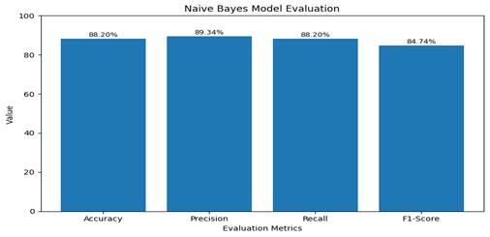
Gambar 5. Evaluasi model naïve bayes
Gambar 5 menyajikan hasil evaluasi model Naive Bayes dalam bentuk diagram batang, yang mencakup akurasi, presisi, ingatan, dan metrik skor F1. Visualisasi menunjukkan bahwa akurasi, presisi, dan recall mencapai nilai yang relatif tinggi dan seimbang, menunjukkan bahwa model mampu melakukan klasifikasi sentimen dengan cara yang konsisten dan andal. Sementara itu, skor F1 tampak sedikit lebih rendah daripada metrik lainnya, menunjukkan perbedaan kecil antara akurasi prediksi dan kemampuan model untuk mendeteksi semua instans yang relevan. Kondisi ini dipengaruhi oleh ketidakseimbangan distribusi kelas sentimen, di mana sentimen netral mendominasi kumpulan data. Secara keseluruhan, visualisasi menegaskan bahwa algoritme Naive Bayes menunjukkan kinerja yang stabil dan cocok untuk analisis sentimen berdasarkan transkrip video YouTube yang informatif.
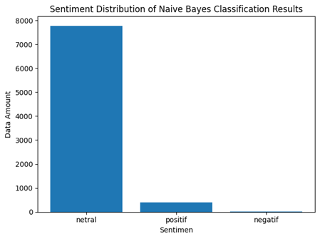
Gambar 6. Distribusi sentimen
Distribusi sentimen menunjukkan bahwa hasil klasifikasi menggunakan algoritma Naive Bayes didominasi oleh sentimen netral, sedangkan sentimen positif dan negatif memiliki jumlah yang lebih sedikit. Hal ini menunjukkan bahwa sebagian besar transkrip video YouTube mengenai Program Makanan Bergizi Gratis (MBG) lebih bersifat informatif dan menjelaskan pelaksanaan program daripada menyampaikan opini yang bersifat mendukung atau menolak.
Dominasi sentimen netral dipengaruhi oleh karakteristik data yang berasal dari transkrip video YouTube, yang umumnya berisi penyampaian informasi, laporan, dan penjelasan mengenai kebijakan. Selain itu, penggunaan metode TF-IDF dan algoritma Multinomial Naive Bayes juga membuat model lebih mudah mengenali pola pada kelas yang jumlah datanya lebih banyak. Hal ini terlihat dari nilai recall sentimen netral sebesar 0,99 yang menunjukkan kemampuan model dalam mengidentifikasi kelas tersebut dengan sangat baik.
Analisis terhadap sepuluh kata yang paling sering muncul memperkuat hasil tersebut. Pada sentimen netral, kata-kata seperti ada, anak, MBG, dan program mendominasi karena berkaitan dengan isi informasi yang disampaikan. Pada sentimen positif, kata bergizi dan gratis menjadi kata yang paling sering muncul sebagai bentuk dukungan terhadap manfaat program. Sementara itu, sentimen negatif didominasi oleh kata seperti keracunan dan kasus, yang menunjukkan bahwa opini negatif lebih banyak berkaitan dengan kejadian tertentu dan jumlahnya relatif sedikit.
Secara keseluruhan, hasil penelitian menunjukkan bahwa persepsi masyarakat terhadap Program Makanan Bergizi Gratis di YouTube masih didominasi oleh penyampaian informasi. Oleh karena itu, hasil analisis sentimen ini dapat dimanfaatkan sebagai bahan evaluasi bagi pemerintah untuk memahami respons masyarakat sekaligus menyusun strategi komunikasi publik yang lebih efektif dan partisipatif.
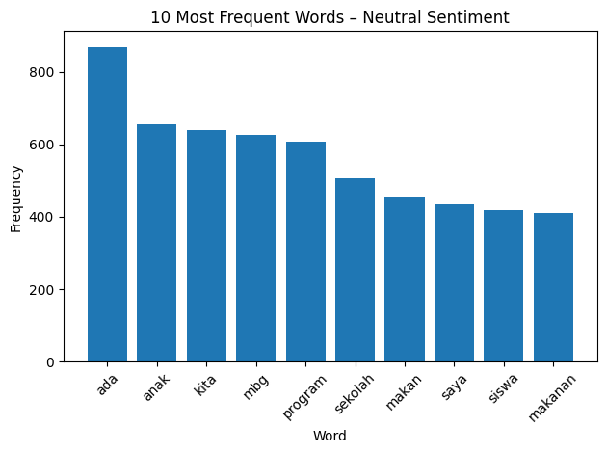
Gambar 7. Kata yang paling sering muncul pada sentimen netral
Gambar 7 menyajikan sepuluh kata yang paling sering muncul dalam kategori sentimen netral yang dihasilkan dari klasifikasi menggunakan algoritma Naive Bayes. Istilah dominan seperti "ada", "anak", "kita", "mbg", "program", dan "sekolah" menunjukkan bahwa wacana sentimen netral sebagian besar dicirikan oleh kosakata umum dan informasi. Seringnya munculnya istilah-istilah ini mencerminkan fokus pada konteks Program Makanan Bergizi Gratis, terutama mengenai target program, implementasi dalam pengaturan sekolah, dan penjelasan deskriptif tentang kebijakan terkait. Prevalensi kosakata non-emosional menunjukkan bahwa sebagian besar teks yang diklasifikasikan sebagai netral terutama melayani tujuan pelaporan informasi dan faktual daripada mengungkapkan pendapat atau evaluasi subjektif. Temuan ini memperkuat hasil distribusi sentimen, yang mengidentifikasi sentimen netral sebagai kategori paling dominan dalam kumpulan data penelitian.
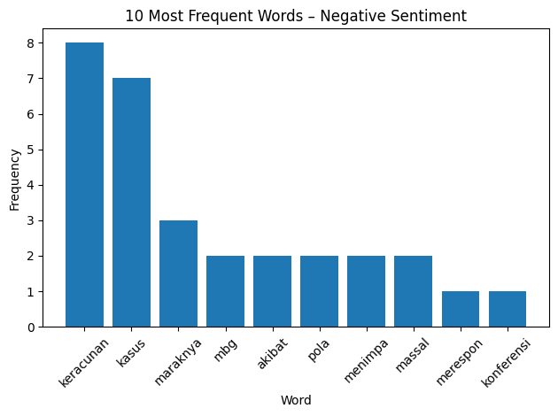
Gambar 8. Kata yang paling sering muncul pada sentimen negatif
Gambar 8 menggambarkan sepuluh kata yang paling sering muncul dalam kategori sentimen negatif yang dihasilkan dari klasifikasi menggunakan algoritma Naive Bayes. Istilah seperti "keracunan", "kasus", "akibat", "menimpa", dan "masal" menunjukkan bahwa sentimen negatif sebagian besar dikaitkan dengan peristiwa bermasalah dan konsekuensi yang merugikan. Kehadiran kosakata ini mencerminkan kritik dan keprihatinan publik terkait implementasi Program Makanan Bergizi Gratis, khususnya dalam kaitannya dengan masalah terkait kesehatan dan insiden tertentu. Frekuensi istilah sentimen negatif relatif lebih rendah daripada sentimen netral dan positif, menunjukkan bahwa ekspresi negatif terbatas jumlahnya dalam kumpulan data. Temuan ini menunjukkan bahwa sentimen negatif cenderung spesifik kasus dan tidak mendominasi wacana keseluruhan dalam data yang dianalisis.
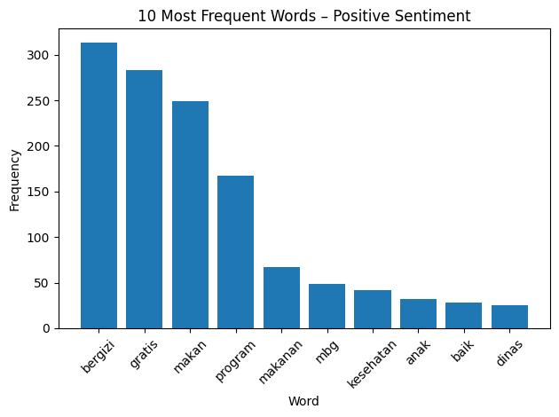
Gambar 9. Kata yang paling sering muncul pada sentimen positif
Gambar 9 menyajikan sepuluh kata yang paling sering muncul dalam kategori sentimen positif berdasarkan hasil klasifikasi menggunakan algoritma Naive Bayes. Istilah dominan seperti "bergizi", "gratis", "makan", "program", dan "makanan" menunjukkan bahwa sentimen positif terutama dikaitkan dengan persepsi manfaat program, terutama dalam hal kecukupan nutrisi dan penyediaan makanan gratis. Munculnya istilah seperti "kesehatan", "anak", dan "baik" mencerminkan evaluasi yang mendukung dampak positif program terhadap kesehatan dan kesejahteraan penerima manfaat utamanya. Meskipun frekuensi sen timen positif lebih rendah daripada sentimen netral, pola kosakata ini menunjukkan respons publik yang konstruktif dan apresiasi terhadap implementasi Program Makanan Bergizi Gratis. Temuan ini melengkapi analisis sentimen secara keseluruhan dengan menyoroti peran sentimen positif dalam memperkuat persepsi publik tentang nilai dan tujuan program.
Penelitian ini memiliki beberapa keterbatasan. Pertama, data tersebut berasal secara eksklusif dari transkrip YouTube, yang mungkin tidak sepenuhnya mewakili populasi yang lebih luas karena perbedaan demografis dan pemfilteran algoritmik. Kedua, analisis sentimen mungkin tidak sepenuhnya menangkap kompleksitas opini publik, karena ekspresi tekstual tidak selalu mencerminkan sikap yang lebih dalam. Studi masa depan didorong untuk mengintegrasikan berbagai platform media sosial dan pendekatan kualitatif yang saling melengkapi.
Kesimpulan
Berdasarkan hasil penelitian yang telah dilakukan, dapat disimpulkan bahwa algoritma Naïve Bayes dapat diterapkan secara efektif untuk menganalisis sentimen masyarakat terhadap Program Makanan Bergizi Gratis (MBG) berdasarkan data transkrip video YouTube. Penelitian dilaksanakan melalui beberapa tahapan, yaitu pengumpulan data, proses transkripsi video menjadi teks, text preprocessing yang meliputi cleaning, case folding, tokenizing, stopword removal, dan stemming, kemudian dilanjutkan dengan pelabelan sentimen, pembobotan kata menggunakan metode Term Frequency–Inverse Document Frequency (TF-IDF), serta proses klasifikasi menggunakan algoritma Naïve Bayes.
Hasil analisis menunjukkan bahwa sentimen netral mendominasi keseluruhan data yang dianalisis. Hal ini menunjukkan bahwa sebagian besar pembahasan mengenai Program Makanan Bergizi Gratis lebih berfokus pada penyampaian informasi, penjelasan kebijakan, dan pelaksanaan program dibandingkan penyampaian opini yang bersifat mendukung maupun menolak. Sementara itu, sentimen positif dan sentimen negatif muncul dalam jumlah yang lebih sedikit sehingga distribusi data antar kelas menjadi tidak seimbang.
Berdasarkan hasil evaluasi menggunakan confusion matrix, model klasifikasi yang dibangun memperoleh nilai akurasi sebesar 88,20%, presisi sebesar 89,34%, recall sebesar 88,20%, dan F1-score sebesar 84,73%. Hasil tersebut menunjukkan bahwa algoritma Naïve Bayes memiliki performa yang baik dalam mengklasifikasikan sentimen pada data teks mengenai Program Makanan Bergizi Gratis. Meskipun demikian, ketidakseimbangan jumlah data pada setiap kategori sentimen masih memengaruhi kemampuan model, khususnya dalam mengenali sentimen negatif yang jumlah datanya relatif lebih sedikit dibandingkan kategori lainnya.
Secara keseluruhan, penelitian ini membuktikan bahwa kombinasi tahapan text preprocessing, pembobotan TF-IDF, dan algoritma Naïve Bayes mampu menghasilkan model analisis sentimen yang efektif untuk mengidentifikasi persepsi masyarakat terhadap Program Makanan Bergizi Gratis. Hasil penelitian ini diharapkan dapat menjadi referensi bagi penelitian selanjutnya dalam pengembangan metode analisis sentimen serta memberikan masukan bagi pemerintah untuk memahami opini masyarakat sebagai bahan evaluasi dan penyempurnaan kebijakan publik terkait Program Makanan Bergizi Gratis.
Daftar Pustaka
[1] K. T. Hartanto, P. Purnawansyah, and S. R. Jabir, “Analisis Pengaruh Penanganan Imbalanced Dataset Terhadap Kinerja Model Klasifikasi Kualitas Peta Konsep Menggunakan Algoritma Support Vector Machine,” LINIER: Literatur Informatika dan Komputer, vol. 3, no. 1, pp. 96–104, May 2026, doi: 10.33096/linier.v3i1.3489.
[2] M. F. Manao and S. Mujiyono, “Sentiment Analysis of the Free Nutritious Meal Program on Twitter Using Naive Bayes and IndoBERT-Based Labeling,” vol. 8, no. 1, pp. 1302–1327, 2026, doi: 10.63158/journalisi.v8i1.1345.
[3] I. N. Yulita, V. Wijaya, R. Rosadi, I. Sarathan, Y. Djuyandi, and A. S. Prabuwono, “Analysis of Government Policy Sentiment Regarding Vacation during the COVID-19 Pandemic Using the Bidirectional Encoder Representation from Transformers (BERT),” Data (Basel)., vol. 8, no. 3, 2023, doi: 10.3390/data8030046.
[4] M. F. Ardhi Indrani, H. Herman, and L. N. Hayati, “Analisis Sentimen Review Aplikasi Traveloka di Google Play Store Menggunakan Metode Naïve Bayes,” LINIER: Literatur Informatika dan Komputer, vol. 2, no. 4, pp. 545–552, Feb. 2026, doi: 10.33096/linier.v2i4.3339.
[5] Alfandi Safira and F. N. Hasan, “Analisis Sentimen Masyarakat Terhadap Paylater Menggunakan Metode Naive Bayes Classifier,” ZONAsi: Jurnal Sistem Informasi, vol. 5, no. 1, pp. 59–70, Jan. 2023, doi: 10.31849/zn.v5i1.12856.
[6] D. Duei Putri, G. F. Nama, and W. E. Sulistiono, “Analisis Sentimen Kinerja Dewan Perwakilan Rakyat (DPR) Pada Twitter Menggunakan Metode Naive Bayes Classifier,” Jurnal Informatika dan Teknik Elektro Terapan, vol. 10, no. 1, Jan. 2022, doi: 10.23960/jitet.v10i1.2262.
[7] A. I. Tanggraeni and M. N. N. Sitokdana, “Analisis Sentimen Aplikasi E-Government pada Google Play Menggunakan Algoritma Naïve Bayes,” JATISI (Jurnal Teknik Informatika dan Sistem Informasi), vol. 9, no. 2, pp. 785–795, Jun. 2022, doi: 10.35957/jatisi.v9i2.1835.
[8] N. N. Aprianti, N. M. M. R. Desmayani, L. G. B. Libraeni, I. G. A. Indrawan, and M. L. Radhitya, “Public Sentiment Analysis of the Free Nutritious Meals Program (MBG) on Social Media X Using the Naive Bayes Method,” Journal of Applied Informatics and Computing, vol. 9, no. 6, pp. 3929–3936, 2025, doi: 10.30871/jaic.v9i6.11420.
[9] M. R. Fauzan, S. Anraeni, and L. Budiman Ilmuwan, “Analisis Sentimen Tweet Netizen Terhadap Timnas Sepak Bola Indonesia di Era Shin Tae-Yong Menggunakan Algoritma Support Vector Machine (SVM),” LINIER: Literatur Informatika dan Komputer, vol. 2, no. 3, pp. 329–340, Oct. 2025, doi: 10.33096/linier.v2i3.3144.
[10] M. F. Saleh and R. Imanda, “Public Sentiment Analysis of the Free Meal Program: A Comparison of Naive Bayes and Support Vector Machine Methods on the Twitter (X) Social Media Platform,” Journal of Applied Informatics and Computing, vol. 9, no. 1, pp. 131–139, 2025, doi: 10.30871/jaic.v9i1.8895.
[11] I. Chalkias, K. Tzafilkou, D. Karapiperis, and C. Tjortjis, “Learning Analytics on YouTube Educational Videos: Exploring Sentiment Analysis Methods and Topic Clustering,” Electronics (Switzerland), vol. 12, no. 18, 2023, doi: 10.3390/electronics12183949.
[12] M. Frohmann, I. Sterner, I. Vulić, B. Minixhofer, and M. Schedl, “Segment Any Text: A Universal Approach for Robust, Efficient and Adaptable Sentence Segmentation,” EMNLP 2024 - 2024 Conference on Empirical Methods in Natural Language Processing, Proceedings of the Conference, pp. 11908–11941, 2024, doi: 10.18653/v1/2024.emnlp-main.665.
[13] Y. Jin, K. Cheng, X. Wang, and L. Cai, “Frontiers in Business, Economics and Management A Review of Text Sentiment Analysis Methods and Applications,” vol. 10, no. 1, 2023.
[14] M. F. Rahmatullah, P. L. Lokapitasari Belluano, and H. Darwis, “Analisis Sentimen Review Aplikasi di Google Play Store Menggunakan Random Forest,” LINIER: Literatur Informatika dan Komputer, vol. 2, no. 3, pp. 380–389, Oct. 2025, doi: 10.33096/linier.v2i3.3149.
[15] K. Li, X. Liu, and Z. Chen, “Semantic Consistency Regularization with Large Language Models for Semi-supervised Sentiment Analysis,” Communications in Computer and Information Science, vol. 2284 CCIS, pp. 289–303, 2025, doi: 10.1007/978-981-96-6954-7_20.
[16] M. Salman Al Markas, S. Anraeni, and L. Budiman Ilmuwan, “Implementasi Fitur Vector Bag Of Word Dan TF IDF untuk Analisis Sentiment,” LINIER: Literatur Informatika dan Komputer, vol. 2, no. 2, pp. 136–146, Sep. 2025, doi: 10.33096/linier.v2i2.3104.
[17] A. Rahman, F. Rahmat, M. Y. Fariqi, S. Adi, and P. S. Informatika, “Metode Naive Bayes untuk Menganalisis Akurasi Sentimen Komentar di Youtube,” Jurnal EECCIS, vol. 14, no. 1, pp. 31–34, 2020.
[18] N. Putu, A. Noviyanti, I. G. Ngurah, and A. Cahyadi, “Penerapan Multinomial Naïve Bayes dan Chi-Square pada Analisis Sentimen Makan Bergizi Gratis,” vol. 3, pp. 785–794, 2025.
[19] N. Romadoni, A. M. Siregar, D. S. Kusumaningrum, and T. Rohana, “Classification Model of Public Sentiments About Electric Cars Using Machine Learning,” Scientific Journal of Informatics, vol. 11, no. 2, pp. 303–314, 2024, doi: 10.15294/sji.v11i2.1309.
[20] K. M. Sujon, R. Hassan, K. Choi, and M. A. Samad, “Accuracy, precision, recall, f1-score, or MCC? empirical evidence from advanced statistics, ML, and XAI for evaluating business predictive models,” J. Big Data, vol. 12, no. 1, 2025, doi: 10.1186/s40537-025-01313-4.

